Вар.6
Найти R общее:
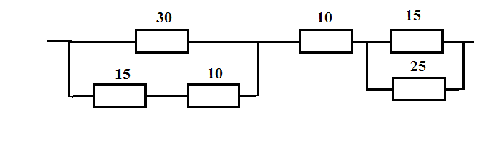
Задача: в цепь постоянного тока включен резистор. Значение тока и напряжения на нем I = 0,5 А и U = 36 В. Определить сопротивление резистора R
и выделившуюся на нем мощность Р.
Тест
1. КАКИЕ ЛАМПЫ БУДУТ ГОРЕТЬ ЯРЧЕ, ЕСЛИ МОЩНОСТЬ ЛАМП ОДИНАКОВА :
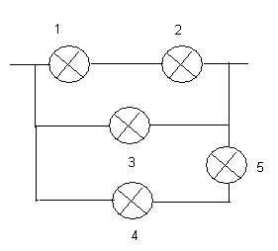
А) 1, 2 Б) 4, 5 В) 3, 5 Г) 3

2. АМПЛИТУДНОЕ ЗНАЧЕНИЕ НАПРЯЖЕНИЯ – ЭТО:
1) Среднее значение .
2) Номинальное значение напряжения.
3) Максимальное величина отклонения напряжения от нуля.

3 . УСЛОВНОЕ ОБОЗНАЧЕНИЕ КАКОГО ЭЛЕМЕНТА ВЫ ВИДИТЕ?
1) Резистор 2) Предохранитель 3) Реостат
4) Кабель, провод, шина электрической цепи 5) Приемник электрической энергии
4. СОВРЕМЕННЫЙ МНОГОФУНКЦИОНАЛЬНЫЙ ЦИФРОВОЙ ПРИБОР ДЛЯ ИЗМЕРЕНИЯ ПОСТОЯННЫХ И ПЕРЕМЕННЫХ ТОКОВ И НАПРЯЖЕНИЙ, А ТАКЖЕ ЭЛЕКТРИЧЕСКОГО СОПРОТИВЛЕНИЯ:
1) Омметр. 2) Амперметр. 3) Вольтметр. 4) Мультиметр.

5. УКАЖИТЕ ОДНО ИЗ ВАЖНЕЙШИХ ДОСТОИНСТВ ЦЕПЕЙ ПЕРЕМЕННОГО ТОКА ПО СРАВНЕНИЮ С ЦЕПЯМИ ПОСТОЯННОГО ТОКА:
1) Возможность передачи электроэнергии на дальние расстояния.
2) Возможность преобразования электрической энергии в тепловую.
3) Возможность преобразования электрической энергии в механическую.
4) Возможность изменения величины напряжения и тока в цепи с помощью трансформатора.

